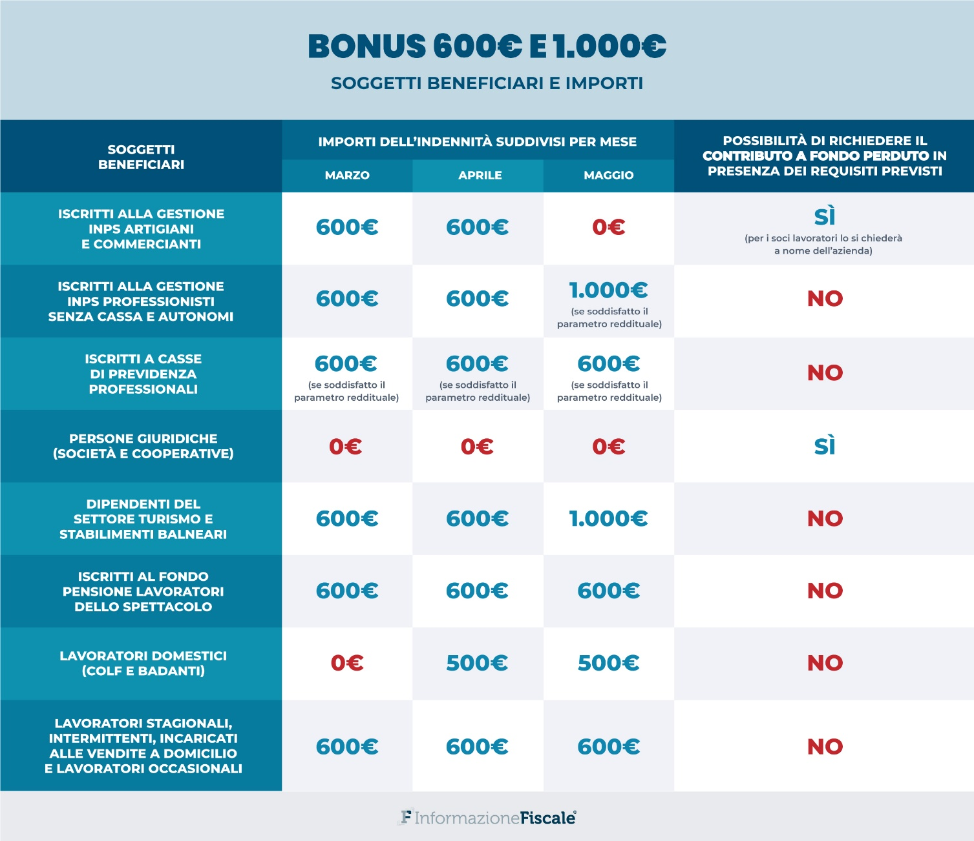

Decreto Legge 34 “rilancio” del 19.05.2020
Art.84
Nuove indennità per i lavoratori danneggiati dall’emergenza epidemiologica da COVID-191.
1. Ai soggetti già beneficiari per il mese di marzo dell’indennità di cui all’articolo 27 del decreto-legge 18 marzo 2020, n. 18, convertito con modificazioni dalla legge 24 aprile 2020, n. 27, la medesima indennità pari a 600 euro è erogata anche per il mese di aprile 2020.

2. Ai liberi professionisti titolari di partita IVA attiva alla data di entrata in vigore del presente decreto, iscritti alla Gestione separata di cui all'articolo 2, comma 26, della legge 8 agosto 1995, n. 335, non titolari di pensione e non iscritti ad altre forme previdenziali obbligatorie, che abbiano subito una comprovata riduzione di almeno il 33 per cento del reddito del secondo bimestre 2020, rispetto al reddito del secondo bimestre 2019, è riconosciuta una indennità per il mese di maggio 2020 pari a 1000 euro. A tal fine il reddito è individuato secondo il principio di cassa come differenza tra i ricavi e i compensi percepiti e le spese effettivamente sostenute nel periodo interessato e nell’esercizio dell’attività, comprese le eventuali quote di ammortamento. A tal fine il soggetto deve presentare all’Inps la domanda nella quale autocertifica il possesso dei requisiti di cui al presente comma. L'Inps comunica all'Agenzia delle entrate i dati identificativi dei soggetti che hanno presentato l’autocertificazione per la verifica dei requisiti. L’Agenzia delle entrate comunica all’Inps l'esito dei riscontri effettuati sulla verifica dei requisiti sul reddito di cui sopra con modalità e termini definiti con accordi di cooperazione tra le parti.

3. Ai lavoratori titolari di rapporti di collaborazione coordinata e continuativa, iscritti alla Gestione separata di cui all'articolo 2, comma 26, della legge 8 agosto 1995, n. 335, non titolari di pensione e non iscritti ad altre forme previdenziali obbligatorie, che abbiano cessato il rapporto di lavoro alla data di entrata in vigore del presente decreto, è riconosciuta un'indennità per il mese di maggio 2020 pari a 1000 euro.

4 omissis 5.omissis 6.omissis, 7.omissis 8.omissis 9.omissis 10. omissis

11. Non hanno diritto all'indennità di cui al comma 10 i lavoratori titolari di rapporto di lavoro dipendente o titolari di pensione alla data di entrata in vigore della presente disposizione.

12. Le indennità di cui al presente articolo non concorrono alla formazione del reddito ai sensi del decreto del Presidente della Repubblica 22 dicembre 1986, n. 917 e sono erogate dall’INPS, ...omissis

13. Ai lavoratori nelle condizioni di cui ai commi 1, 2, 3, 4, 5, 6, 7, 8 e 10, appartenenti a nuclei … familiari già percettori del reddito di cittadinanza, di cui al Capo I del decreto-legge 28 gennaio 2019, n. 4, convertito con modificazioni dalla legge 28 marzo 2019, n. 26, per i quali l’ammontare del beneficio in godimento risulti inferiore a quello dell’indennità di cui ai medesimi commi del presente articolo, in luogo del versamento dell’indennità si procede ad integrare il beneficio del reddito di cittadinanza fino all’ammontare della stessa indennità dovuto in ciascuna mensilità. Le indennità di cui ai commi 1, 2, 3, 4, 5, 6, 7, 8 e non sono compatibili con il beneficio del reddito di cittadinanza in godimento pari o superiore a quello dell’indennità……. omissis

